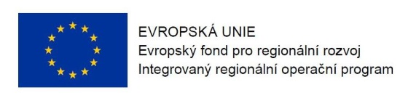
Program semináře k 43. a 44. výzvě v IROP
„Sociální podnikání (v SVL) II.“

Datum: 24. 8. 2016

Místo konání: Krajský úřad Středočeského kraje (vchod C Krajského úřadu Středočeského kraje z ulice Preslova, 1. patro, místnost č. 1096), zasedací místnost Zastupitelstva, Zborovská 11, Praha 5
Zahájení: 24. 8. 2016, 9:30 hodin
Předpokládané ukončení: 13:00 hodin

9:00 – 9:30 Prezence účastníků

9:30 – 10:00 Zahájení, představení Integrovaného regionálního operačního programu, rolí Řídicího orgánu IROP a Centra pro regionální rozvoj České republiky

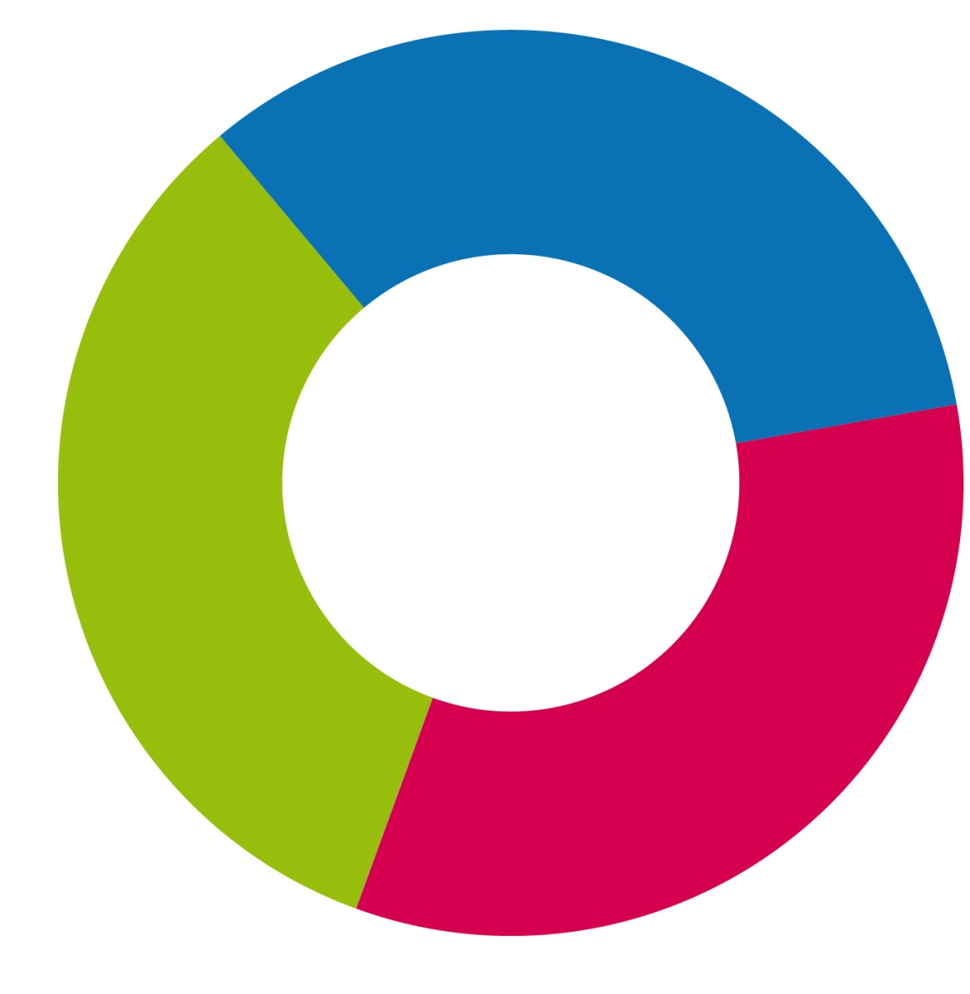
10:00 – 11:15 43. výzva IROP „Sociální podnikání II.“ a 44. výzva IROP „Sociální podnikání pro sociálně vyloučené lokality II.“ – parametry výzev, podporované aktivity, způsobilé výdaje, povinné přílohy žádosti o podporu, dotazy

11:15 – 12:45 Základní informace o aplikaci MS2014+, systém hodnocení projektů a další administrace projektu, kontrola výběrových a zadávacích řízení

12:45 – 13:00 Výzvy Operačního programu Zaměstnanost v sociálním podnikání

13:00 Závěr

